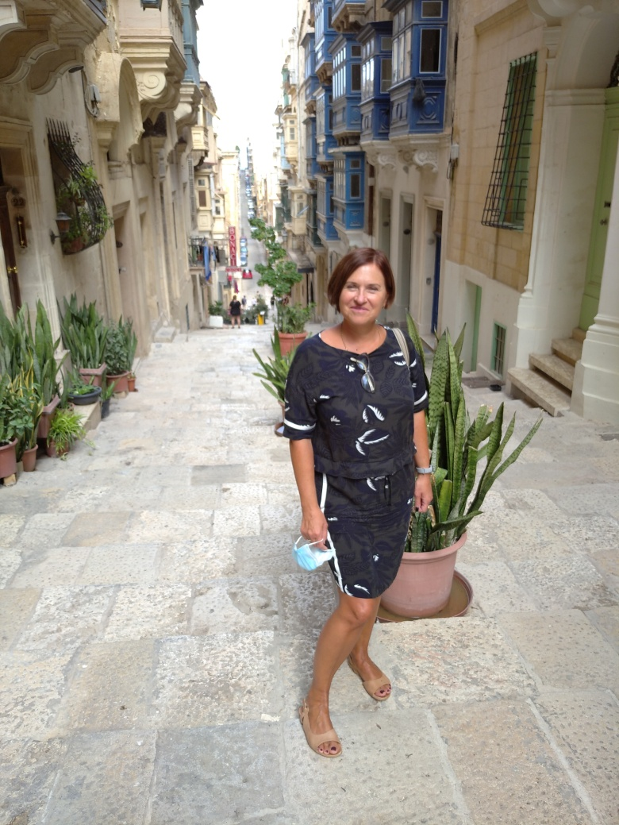

Na przełomie września i października 2021 podjęłam wyzwanie i wzięłam udział, w ramach projektu Power „Przyszłość jest w nas”, w kursie języka angielskiego na Malcie. Moją motywacją była chęć podniesienia umiejętności językowych, poznania nowych ludzi i nowych miejsc.
Wszystkie założone cele zrealizowałam. Profesjonalizm lektora w Easy School Languages w Valettcie pozwolił mi przełamać bariery językowe i zmotywować do dalszej nauki. Wspólnie spędzone dwa tygodnie zacieśniły więzi i zintegrowały grupę ludzi, z którymi na co dzień pracuję. A poznane miejsca przesiąknięte wspaniałą historią, wielowiekową kulturą i oszałamiającą przyrodą pozostaną we mnie na zawsze.
Anna Falana

